**ATIVIDADE**

HOSPEDAGEM

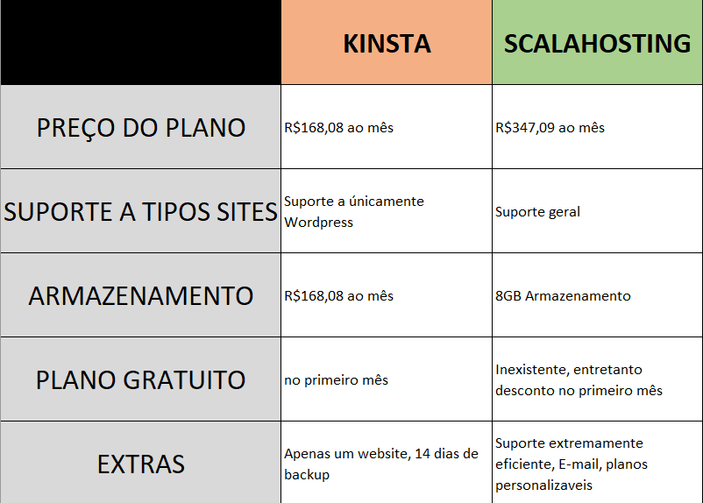

Obs: armazenamento do Kinsta é 10GB :T, nem sei como aconteceu isso

Minha opinião:

Para uso pessoal na minha situação financeira e acadêmica atual ambos os planos não seriam vantajosos, entretanto analisando de um ponto de vista empresarial o ScalaHosting se destaca pela sua alta versatilidade.